
المحاضره الثالثه
وسطية
أهل السنه

الإرادة والمشيئة : تنقسم الى قسمين
كونيه شرعيه
- تجتمع الكونية والشرعيه في ؟ ايمان ابو بكر وطاعة المؤمن .
- تنفرد الكونيه في ؟ كفر الكافر ومعصيه العبد .
- تنفرد الشرعيه في ؟ في ايمان ابو لهب

#اركان الايمان :
- الايمان بالله
- وجوده وربوبيتة
- الوهيته
أ- أنه الحكمة من خلق الجن والأنس
- أنه دعوة جميع الرسل
- أنه اول ما تصدر به الأوامر الإلهية
- أنه حق الله علي العباد المتضمن ثبوت حق لهم على الله
- أنه مضمون كلمة التوحيد

- اسمائه وصفاته
- الايمان بالملائكه
- الايمان بكتبه
- الايمان برسله
- اليوم الاخر
- الايمان بالقدر

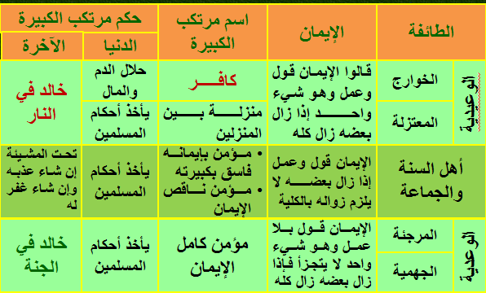

المرجئة يجمعهم القول بأن الإيمان قول بلا عمل ثم اختلفو في المراد بالقول ما هو ؟
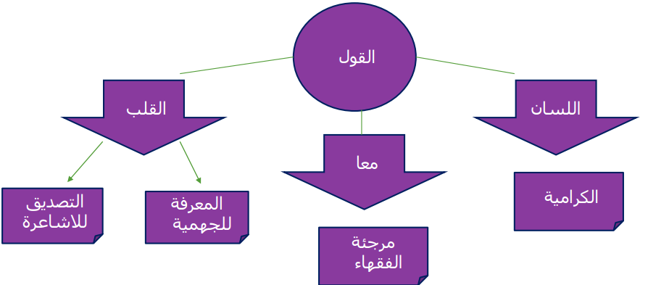#الايمان عند اهل السنه مركب :

قَالَ رَسُولُ اللَّهِ صَلَّى اللَّهُ عَلَيْهِ وَسَلَّمَ :
" الإِيمَانُ بِضْعٌ وَسِتُّونَ ، أَوْ : بِضْعٌ وَسَبْعُونَ ، شُعْبَةً ، أَعْلاهَا شَهَادَةُ أَنْ لا إِلَهَ إِلا اللَّهُ ، وَأَدْنَاهَا إِمَاطَةُ الأَذَى عَنِ الطَّرِيقِ ، وَالْحَيَاءُ شُعْبَةٌ مِنَ الإِيمَانِ "
أعلاها لا إله إلا الله ,الصلاة ,الزكاة ,الحج ,الحياء ,برالوالدين, صلة الرحم ,..........بضع وستون إماطة الأذي عن الطريق

أهل السنة والجماعة خالفهم في باب القدر طائفتان
الجبرية
القدرية

- يقولون أن الله خالق أفعال العباد

- يقولون أن العبد خالق لفعل نفسه والله لا يخلق أفعال العباد

- ويقولون أن العبد ليس له مشيئة ولا إرادة فهو كالريشة في مهب الريح

- ويقولون أن للعبد مشيئة وإرادة

قول أهل السنة في أفعال العباد
- قول أهل السنة في أفعال العباد

- أن الله خالق لأفعال العباد

- أن الإنسان له مشيئة وإرادة لكنها تابعة لمشيئة الله وإرادته قال تعالى { وَمَا تَشَاءُونَ إِلاَّ أَنْ يَشَاءَ الله } (التكوير:29)

ل

#ما الفرق بين أهل السنة والاشاعرة ؟
- في إثبات صفات الله؟
- أهل السنة يثبتون الصفات بالسمع
- الأشاعرة يثبتون الصفات بالعقل
- ماهي الصفات التي يثبتها الأشاعرة؟
القدرة الإرادة
العلم الحياة
السمع البصر
الكلام
- ماهي أركان القدر؟
- العلم
تؤمن بأن الله يعلم ماكان وماسيكون ومالم يكن لوكان كيف يكون (والله بكل شئ عليم)
- الكتابة :
إن الله كتب كل شي في اللوح المحفوظ
- لقولة تعالى { مَا أَصَابَ مِن مُّصِيبَةٍ فِي الْأَرْضِ وَلَا فِي أَنفُسِكُمْ إِلَّا فِي كِتَابٍ مِّن قَبْلِ أَن نَّبْرَأَهَا } (الحديد:22)
- الدليل عليها { أَلَمْ تَعْلَمْ أَنَّ اللَّهَ يَعْلَمُ مَا فِي السَّمَاء وَالأَرْضِ إِنَّ ذَلِكَ فِي كِتَابٍ إِنَّ ذَلِكَ عَلَى اللَّهِ يَسِيرٌ
- وقال النبي صلى الله عليه وسلم(أول ماخلق الله القلم فقال له أكتب فجرى بما هو كائن إلى يوم القيامة)
- العرش : (وكان عرشه على الماء)
- القلم : ( أول ما خلق الله القلم)
إذا كان بالضم فالقلم أول المخلوقات الحسية
إذا كان بالنصب يكون أول ظرف زمان حين خلق الله القلم أمره بالكتابة
- المشيئة { وَمَا تَشَاءُونَ إِلَّا أَنْ يَشَاءَ اللَّهُ } (‏التكوير‏:‏29)
- الخلق وهو الإيجاد
علم الله ثم كتب هذه العلم في اللوح المحفوظ
{وَاللهُ خَلَقَكُمْ وَمَا تَعْمَلُونَ } ( الصافات: 96) {اللَّهُ خَالِقُ كُلِّ شَيْءٍ} (الرعد:16)
وهو الايمان بان جميع الكائنات مخلوقه لله بذواتها وصفاتها وحركاتها قال تعالى {اللَّهُ خَالِقُ كُلِّ شَيْءٍ وَهُوَ عَلَى كُلِّ شَيْءٍ وَكِيلٌ "} [ الزمر :62]
#أقسام الناس في أفعال الله :

- الجبرية : نسبة إلى الجبر وهم أتباع الجهم بن صفوان
- منهجهم : أنهم يقولون إن الإنسان مجبور على أفعاله فهو كالريشة في مهب الريح فإن الله هو الذي يفعل وأن الإنسان لاحول ولاقوة له.
- الرد عليهم:
قوله تعالى { سَيَقُولُ الَّذِينَ أَشْرَكُوا لَوْ شَاءَ اللَّهُ مَا أَشْرَكْنَا وَلا آبَاؤُنَا وَلا حَرَّمْنَا مِنْ شَيْءٍ كَذَلِكَ كَذَّبَ الَّذِينَ مِنْ قَبْلِهِمْ حَتَّى ذَاقُوا بَأْسَنَا قُلْ هَلْ عِنْدَكُمْ مِنْ عِلْمٍ فَتُخْرِجُوهُ لَنَا إِنْ تَتَّبِعُونَ إِلَّا الظَّنَّ وَإِنْ أَنْتُمْ إِلَّا تَخْرُصُونَ} (الأنعام:148)
- القدرية:
- نسبة إلى القدر وهم يقولون إن الإنسان يخلق فعل نفسه والله لايخلق فعل العبد (المشيئة والإرادة للفرد) وهم يسمون (مجوس هذه الأمة) وقد سماهم بذلك النبي.
- لماذا القدرية سموا بالمجوس؟
لأن المجوس يعتقدون أن هناك تعدد في الآلهه:
إله النور (الخير)
إله الظلمات (الشر)
أما عند القدرية فإن الآلهة متعددة عندهم حيث إن الإنسان يخلق فعل نفسه
- الرد على الجبرية:-
- أنهم كاذبون في قولهم.
- أن هذة الطريقة طريقة أسلافهم الماضية
- أن الإحتجاج بالقضاء والقدر لم ينجي الأمم السابقة من العذاب
- أنهم يقولون ذلك من غير علم
- أهل السنة والجماعة
- يقولون إن للعبد إختيار ومشيئة وفعل يصدر منه ولكنه لايفعل شئ بدون إرادة الله ومشيئته وتقديره
وقال تعالى {وَاللهُ خَلَقَكُمْ وَمَا تَعْمَلُون} ( الصافات: 96) فأثبت للعباد عملا هو من فعله وتقديره
- الجبرية محقون فى :
- قولهم إن الله خالق أفعال العباد ومخطئون في قولهم إن العبد ليس بفاعل لأفعاله بالحقيقة وإنما الفاعل هو الله
- القدرية محقون في :
- إثباتهم قدرة العبد على الأفعال وفعله لها ومسؤوليته عنها ومخطؤون في قولهم إن العبد خالق أفعاله وأن الله ليس بخالق أفعال العباد.

#باب الصحابه :
- ما معنى الصحابة ؟
هو من لقي النبي مؤمنا به ومات على ذلك
- أدلة فضل الصحابة:
- من القرآن: {وَالسَّابِقُونَ الأَوَّلُونَ مِنَ الْمُهَاجِرِينَ وَالأَنصَارِ وَالَّذِينَ اتَّبَعُوهُمْ بِإِحْسَانٍ رَضِيَ اللَّهُ عَنْهُمْ وَرَضُوا عَنْهُ وَأَعَدَّ لَهُمْ جَنَّاتٍ تَجْرِي تَحْتَهَا الأَنْهَارُ خَالِدِينَ فِيهَا أَبَدًا ذَلِكَ الْفَوْزُ الْعَظِيمُ} ( التوبة:100).
- من السنة : (لا تسبوا أصحابي فلو أن أحدكم أنفق مثل ‏ ‏أحد ‏ ‏ذهبا ما بلغ مد أحدهم ولا نصيفه)
(خيركم قرني ثم الذين يَلونهمُ، ثم الذين يلُونهم)
- منهم من غلاء ومنهم من جفاء.
- عقيدة الخوارج في الصحابة
كفروا علي وعثمان وعائشة وطلحة والحكمين وهم عمرو بن العاص وأبو موسى الأشعري ومن رضي بحكمهم.
- عقيدة المعتزلة في الصحابة
لم يكفروهم بل جعلوهم فسقة وردوا شهادتهم
فمنهم من فسق الطائفتين عمرو بن عبيد ومن وافقه
ومنهم من فسق طائفة لا بعينها واصل بن عطاء ومن وافقه
- عقيدة الشيعة في الصحابة
- الغلاة : يقولون بألوهية علي
- الإمامية الإثنى عشرية (الرافضة) : لماذا سموا بالرافضية؟
- لرفضهم خلافة أبوبكر وعمر
- أنهم رفضوا زيد بن علي بن الحسين بن علي بن أبي طالب
- أنهم غلو في أئمتهم أنهم جعلوا الأئمة أفضل من بعض الأنبياء
منهم من قال بأن الأئمة ينزل عليهم الوحي
منهم من قال بأن الأئمة معصمومين من الخطأ
منهم من قال بأن الأئمة يعلمون الغيب

#وسطية أهل السنه والجماعه :
- معنى لا إله إلا الله واركانها وشروطها ونواقضها
- معناها : لامعبود بحق إلا الله
- اركانها :
- النفي في (لا إله)
- والإثبات في (إلا الله)
- معنى النفي :
نفي العبادة عن ماسوى الله كائنا ما كان
- معنى الإثبات :
إثبات العبادة لله وحده لاشريك له

- الفرق بين ماقال أهل السنة والمتكلمين في قول (لا إله إلا الله )؟
- أهل السنة يثبتون التوحيد المنجي توحيد الألوهية من خلال قولهم
- المتكلمين يثبتون توحيد الربوبية
- لماذا قُدم النفي على الإثبات ؟
- لإخلاء جميع مافي القلب من الأوهام والشكوك والشبهات ثم يأتي بعد بالإثبات وهو التوحيد .
ماذا يسمى العلماء هذه الطريقة ؟
طريقة ( التخلية قبل التحلية) .
#مصادر العقيدة :السنه
- لماذا السنة أتت بعد القرآن كمصدر من مصادر العقيدة ؟
- لانها وحي من الله
- الدلليل من الكتاب { وَمَا يَنطِقُ عَنِ الْهَوَى* إِنْ هُوَ إِلَّا وَحْيٌ يُوحَى} (النجم: 3-4)
- من السنة ]إن روح القدس نفث في روعي [.
- من السنة ]أكتب فو الذي نفسي بيده إنه لحق [
- من الإجماع ]أجمع المسلمون على أن السنة مصدر من مصادر التشريع وهي وحي [
- إن السنة قد حفظت لماذا ؟
لأن حفظها حفظ للقرآن .
- لحفظ السنة أربع طرق ماهي ؟
1 - ما يرجع للنبي صلى الله عليه وسلم وطريقته في تثبيت السنة في نفوس الصحابة لها أمثلة
- في إعادة كلامه ثلاث مرات
- أن النبي كان يتوعد من يكذب عليه معتمدا ومن كتم علماً.
2 - مايرجع إلى الصحابة والتابعين في حفظ السنة وشدة عنا يهتم بذلك أمثلة :-
    - حرصهم الشديد على الحديث وعظيم الأهتمام والعناية به
    - مذاكرة الصحابة العلم مع الرسول ومع بعضهم البعض .
    - أن النبي دعاء لبعض الصحابة بالتمكين من الحفظ كأبوهريرة.
    - احتياط الصحابة في رواية الحديث وتثبيتهم في قبوله الشاهد : (حديث الإستئذان)
    - رحلتهم في طلب الحديث الشاهد: حديث جابر بن عبدالله
- 3- ماكان راجعا إلى تدوين السنة في الكتب والمصنفات كان في عهد عمر بن عبدالعزيز
- 4- ماكان راجعا إلى ماوضعه العلماء من قواعد وضوابط في ضبط السنة:-
#حجية السنة :
- السنة حجة يجب إتباع ما جاء فيها ونقل إلينا بطريق صحيح والدليل على ذلك :- من القرآن :-
    - قال تعالى :{وَمَا آَتَاكُمُ الرَّسُولُ فَخُذُوهُ وَمَا نَهَاكُمْ عَنْهُ فَانْتَهُوا } (الحشر :7)
- يقول الله تعالى } وَمَا كَانَ لِمُؤْمِنٍ وَلَا مُؤْمِنَةٍ إِذَا قَضَى اللَّهُ وَرَسُولُهُ أَمْرًا أَن يَكُونَ لَهُمُ الْخِيَرَةُ مِنْ أَمْرِهِمْ } (الاحزاب :36)
    - من السنة:
    - قول الرسول صلى الله علية وسلم (ومانهيتكم عنة فاجتنبوه).
    - حديث أبي هريرة رضي الله عنه : نهى النبي صلى الله عليه وسلم: (أن تنكح المرأة على عمتها أو خالتها) فالنهي في هذا الحديث لم يأت نص في القرآن بتحريمه فإستقلت السنة بإثباته.
    - (عليكم بسنتي وسنة الخلفاء الراشدين من بعدي....)
- من الإجماع :
إجماع الصحابة ومن بعدهم من السلف على وجوب إتباع السنة إلى أن يرث الله الأرض ومن عليها .
لماذا اكثرنا في الكلام عن السنة ؟
لأننا نجد في هذه الأيام من يطعن في السنة
#مصادر العقيده :الاجماع
- لغة :الإتفاق
- اصطلاحا : إتفاق مجتهدي أمة محمد صلى الله عليه وسلم بعد وفاته في عصر من العصور على أمر من الأمور.
#مصادر العقيدة : العقل
لماذا العقل مصدر ثانوي ؟
1- لأن العقل مخلوق
2- لأن العقل محدود كالسمع والبصر
3- لأن العقل يتأثر بالمؤثرات الخارجية كالهوى والنفس الأمارة بالسوء
4- لأن العقل يتفاوت من شخص لآخر
- الفطرة :هي الخلقة التي خُلق الناس عليها وهي الأصل وهي مثل العقل .
- الدليل (ما من مولد إلا يولد على الفطرة فأبواه يهودانه أو ينصرانه أو يمجسانه).

- لماذا لم يذكر الإسلام في الحديث ؟
- لأن الإنسان يكون مولودا على الفطرة أى على الإسلام

ما خصائص العقيده الاسلاميه ؟
1- إنها عقيدة غيبية : أي لايعلم حقائقها إلا الله وهي تعتمد على الغيب ويتوقف فيها على السمع
2- إنها توقيفية :أي يعتمد الاعتماد بها على الكتاب والسنة الصحيحة
3- إنها عقيدة شاملة لجميع نواحي الحياة وتعرفنا على الله وعلى الكون والإنسان
4- إنها عقيدة وسطية: أي انها عدل بين الإفراط والتفريط فهي وسط بين الفرق حيث أثبت أن الله واحد وأنه منزه عن النقص فهي وسط في ذات الله وهو الجانب الأول
لماذا لم تذكر (الإجتهاد)؟
لأن الإجتهاد غالبا مايستعمل النظر والعقل
#وسطية اهل السنه والعقيده
- جانب ذات الله
- اليهود : يصفون الله بالنقائص ويقولون أن الله فقير وهم أغنياء وأن يد الله مغلولة
- النصارى : شبهوا المخلوق بالخالق وقالوا إن عيسى ابن الله
- الملاحدة : لايثبتون وجود الله حيث يقولون لا إله والحياة مادة
- الإسلام : يثبتون أن الله موجود وأنه ليس له ولد فهو لم يلد ولم يولد وأنه منزه من النقائص
- في جانب الرسل :
- الإسلام وسط بين اليهودية والنصارانية.
- النصارى: غلو في عيسى حتى اوصلوه إلى الألوهية وجعلوه ابن الله
- اليهودية: قاتلوا الرسول ونسبو إلى الرسل النقائص ومن الأنبياء الذين قتلهم اليهود (يحي و زكريا)
- الإسلام : يقلون بأن الرسل بشر أرسلهم الله بالرسالة ويجب علينا الإيمان بهم وأن الله عصمهم من الذنوب
- في جانب الملائكة:
- اليهود : موقفهم عدائي حيث أنهم لعنوا جبريل
- المشركين : وصفوهم أنهم بنات الله
- النصارى : عبدوهم
- الإسلام : وسط أن الملائكة خلق من خلق الله أعطاهم القدرة وهم معصومون ولهم اسماء وهم كثيرون وليس لهم عدد ولهم أعمال
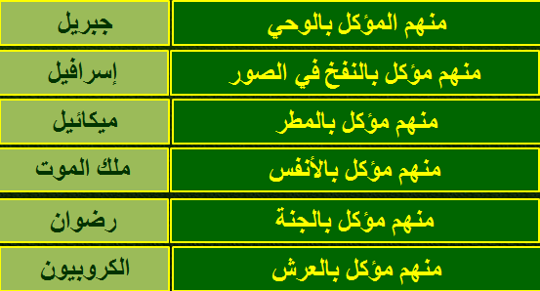
- في باب الأسماء والصفات
- كان أهل السنة والجماعة وسط بين طائفتين هما :-
    - المعطلة
    - والممثلة
- الممثلة:- منهجهم : أنهم مثلوا الله بخلقة فقالوا لله يد كأيد ينا وسمع كسمعنا
- الخلل : غلوا في جانب الإثبات وقصروا في جانب النفي
- لماذا قال الممثلة لله يد كأيدينا ؟
- لأنهم قالوا لأن الله خاطبنا بما نفهم ونحن لا نفهم ولا نعقل الأ ما هو مشاهد
- الرد عليهم
1- قوله تعالى (ليس كمثله شئ)
2- إن تشبيه الخالق بالمخلوق فية تنقص بالخالق
3- إن تماثل الأسماء لايوجب تماثل المسميات

- المعطلة :-
- لغة : الترك والإخلاء
- اصطلاحا: نفي وإنكار مايجب لله من الأسماء والصفات إما إنكارا كليا كالجهمية أو جزئيا كالمعتزلة والأشاعرة
- الجهمية : ينكرون الأسماء والصفات
- المعتزلة : يثبتون الأسماء وينكرون الصفات
- الأشاعرة :و الماترويديه : يثبتون الأسماء وسبقا من الصفات وينكرون الباقي
منهجم : نفي الأسماء والصفات نفياً كليا أو جزئيا
- الخلل : غلوا في جانب النفي وقصروا في جانب الإثبات
- الرد عليهم:
- لايمكن ان توجد ذات دون صفات
- قولة تعالى وهو السميع البصير
- ما منهج أهل السنة والجماعة؟
إثبات اسماء الله وصفاته إثباتا بلا تمثيل ونزهوها تنزيها بلا تعطيل أخذا بقوله تعالى (ليس كمثله شئ وهو السميع البصير)
- مالمراد بعبارة (كل ممثل معطل , وكل معطل ممثل)
من خلال قولة تعالى(الرحمن على العرش استوى)
- في هذه الآية إثبات صفة الاستواء لله
فكل ممثل معطل فالممثل عند قراءته لهذة الآية يقول أن الله استواء كاستوانا في الدنيا فهو معطل حيث عطل صفة الله وهي الإستواء
#لأهل السنة والجماعة قواعدة في الأسماء والصفات:-
1- يقول شيخ الإسلام :- الأصل في الصفات أن يوصف الله بما وصف به نفسه أو بما وصفه به رسله نفيا وإثباتاً
2- القطع بأن ليس فيما وصف الله به نفسه أو وصفه به رسلة تشبيه لصفات الله بصفات خلقه
3- قطع الطمع عن إدراك كيفية صفات الله سبحانه وتعالى
4- أن القول في بعض الصفات كالقول في البعض الآخر وفي هذا رد على المعتزلة والأشاعرة
5- أن القول في الصفات كالقول في الذات يحتذي فيها حذوي

لحن!
ياسمين خالد
عِصاموه

